L'énigme de la semaine
N°22


Ça commence à chiffrer !

« Sonia, j’ai mis 10 dossiers très importants sur votre bureau. Il faut que vous les numérotiez de 1 à 10.
- Mais avec quoi, Monsieur ? Au stylo ?
- Non, il faut que ça soit propre ! Achetez des chiffres adhésifs... Mais tâchez de dépenser le moins possible ! »
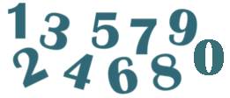
Dans son bureau, Sonia déniche un catalogue vendant ce qu’elle cherche. Mais le « 1 » coûte 1 centime d’euro, le « 2 » coûte 2 centimes, le « 3 » 3 centimes, et ainsi de suite jusqu’au « 9 » qui vaut 9 centimes d’euro et au « 0 » qui vaut 10 centimes d’euro.

Combien Sonia devra-t-elle dépenser au minimum pour numéroter les dossiers ?

